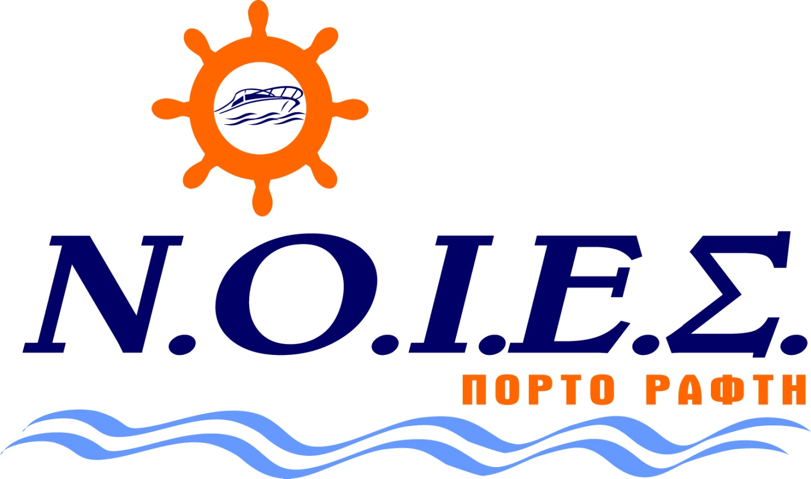

ΝΑΥΤΑΘΛΗΤΙΚΟΣ ΟΜΙΛΟΣ ΙΔΙΟΚΤΗΤΩΝ
ΕΡΑΣΙΤΕΧΝΙΚΩΝ ΣΚΑΦΩΝ ΠΟΡΤΟ ΡΑΦΤΗ
ΣΩΜΑΤΕΙΟ ΑΝΑΓΝΩΡΙΣΜΕΝΟ Γ.Γ.Α. (ΦΔ59)-ΜΕΛΟΣ Ε.Ο.Υ.Δ.Α.
Πόρτο Ράφτη, 13/03/2022
Αρ. πρωτ.: 151

ΑΝΑΚΟΙΝΩΣΗ Δ.Σ.

Αγαπητά μέλη,

Το Δ.Σ. σας προσκαλεί στην Τακτική Γενική Συνέλευση στην οποία θα έχετε την δυνατότητα να ενημερωθείτε για την πορεία του Ομίλου μας μέχρι σήμερα καθώς και για τα μελλοντικά σχέδια που επιθυμεί να υλοποιήσει.

Η παρουσία σας κρίνεται ιδιαίτερα σημαντική και αναγκαία καθώς στην Γενική Συνέλευση θα συζητηθούν κρίσιμα θέματα, όπως η αναγκαία αλλαγή καταστατικού, Οικονομικοί και Αθλητικοί Απολογισμοί, τα οποία αναρτώνται στην Πρόσκληση της Γ.Σ. και τα οποία καλείστε να εγκρίνετε κατά της διάρκεια της διαδικασίας.

Το Δ.Σ. με απόφασή του στις 10 Φεβρουαρίου 2022 έκρινε ότι η πολύωρη συνάθροιση πολλών ατόμων σε κλειστό χώρο μπορεί να θέσει σε κίνδυνο τα μέλη του εξαιτίας της πανδημίας, οπότε αποφάσισε ότι η Γ. Συνέλευση θα γίνει διαδικτυακά.

Σύμφωνα με το Καταστατικό στο Άρθρο 3 Παράγραφος 3, βάση του Ν.2725/1999 άρθρο 2 παράγραφος 4 θα πρέπει :

Στην Γεν.Συνέλευση μπορούν να συμμετάσχουν μόνο όσα Μέλη είναι οικονομικά ενήμερα. Δικαίωμα ψήφου έχουν μόνο τα Μέλη που έχουν κλείσει 1 έτος από την εγγραφή τους και μπορούν να παραστούν στην Γ.Σ μόνο με δικαίωμα λόγου.

Η ετήσια συνδρομή είναι 30 ευρώ.

Παρακαλούμε όπως επικοινωνήσετε με την Γραμματεία του Συλλόγου στο 697 228 0561 / 698 027 9419 το συντομότερο ούτως ώστε να ενημερωθείτε για την οφειλή σας. Η κατάθεση των χρημάτων γίνεται μέσω Τραπέζης και ορίζεται μέχρι τις 23/3/2022 και ημέρα Τετάρτη ως καταλυτική ημερομηνία εξόφλησης της οφειλής.
Τράπεζα Πειραιώς GR 3101 7213 1000 5131 0844 31546 Ν.Ο.Ι.Ε.Σ. ΠΟΡΤΟ ΡΑΦΤΗ

Ο Όμιλός μας συνεργάζεται με τα παιδικά χωριά SOS στην Βάρη καθώς και την Ανοιχτή Αγκαλιά στο Κορωπί προσφέροντάς τους με κάθε ευκαιρία οτιδήποτε μπορούμε να συλλέξουμε, ακόμη και χρηματικά ποσά, όταν αυτό μας επιτρέπεται και μπορούμε. Με κάθε δυνατή ευκαιρία μέσα από τους Αθλητικούς Αγώνες που διοργανώνουμε, τους προσφέρουμε τα μη ζώντα αλιεύματα. Παρακαλούμε λοιπόν όποιος έχει την δυνατότητα να προσφέρει (τρόφιμα, παιχνίδια, ένδυση ή οτιδήποτε άλλο), μπορεί να το κάνει επικοινωνώντας με την γραμματεία η οποία θα μεσολαβήσει για την δωρεά.

Η πλατφόρμα μέσω της οποίας θα γίνει η διαδικτυακή Γ.Σ. θα σας ανακοινωθεί με νέα ενημέρωση μαζί με οδηγίες για την σύνδεσή σας.

Η διάρκεια της Γ.Σ. θα είναι μία ώρα.

Θα θέλαμε για το νέο έτος να ευχηθούμε να είναι δημιουργικό και να είναι, έτος αφύπνισης, ειρηνικών διευθετήσεων, προσφοράς και αλληλεγγύης.

Η Πρόσκληση της Γεν. Συνέλευσης έχει αναρτηθεί και στο site του Ομίλου www.noies.gr

Ευχαριστούμε και σας περιμένουμε Για το Δ.Σ. του Ν.Ο.Ι.Ε.Σ.

.

ΝΑΥΤΑΘΛΗΤΙΚΟΣ ΟΜΙΛΟΣ ΙΔΙΟΚΤΗΤΩΝ
ΕΡΑΣΙΤΕΧΝΙΚΩΝ ΣΚΑΦΩΝ ΠΟΡΤΟ ΡΑΦΤΗ
ΣΩΜΑΤΕΙΟ ΑΝΑΓΝΩΡΙΣΜΕΝΟ Γ.Γ.Α. (ΦΔ59)-ΜΕΛΟΣ Ε.Ο.Υ.Δ.Α
Πόρτο Ράφτη, 13/3/2022
Αρ. πρωτ.: 151

Προς : Τα μέλη του ΝΟΙΕΣ

ΠΡΟΣΚΛΗΣΗ
Τακτικής Γενικής Συνέλευσης

Συγκαλείται βάσει του άρθρου 11 του Καταστατικού του Ομίλου, Τακτική Γενική Συνέλευση των μελών του Ομίλου, την Τετάρτη 23 Μαρτίου 2022 και ώρα 18:00μμ.
Η εκλογική διαδικασία θα γίνει διαδικτυακά
Σε περίπτωση μη απαρτίας όπως αυτή οριστεί μέσω της διαδικτυακής διαδικασίας και βάσει του άρθρου 11 εδάφια 5 & 6 του Καταστατικού,
η Γενική Συνέλευση επαναλαμβάνεται για την ίδια ημέρα,

την Τετάρτη 23 Μαρτίου 2022
& ώρα 19:00μμ

ΘΕΜΑΤΑ ΓΕΝΙΚΗΣ ΣΥΝΕΛΕΥΣΗΣ

- Εκλογή Προέδρου και Γραμματέα Γεν.Συνέλευσης.

- Διοικητικός και Οικονομικός Απολογισμός του Δ.Σ. για το χρονικό διάστημα από 1-1-2021 έως 31-12-2021.

- Έκθεση Εξελεγκτικής Επιτροπής για το χρονικό διάστημα από 1-1-2021 έως 31-12-2021.

- Έγκριση διοικητικού και οικονομικού απολογισμού του Δ.Σ. για το χρονικό διάστημα από 1-1-2021 έως 31-12-2021 - Έγκριση της Έκθεσης της Εξελεγκτικής Επιτροπής - Απαλλαγή του Δ.Σ. από κάθε ευθύνη για το πιο πάνω χρονικό διάστημα.

- Διοικητικός Προγραμματισμός - Οικονομικός Προϋπολογισμός και έγκριση για το έτος 2022.

- Τροποποίηση του καταστατικού του Ν.Ο.Ι.Ε.Σ. για την εναρμόνισή του με διατάξεις του ν.4726/2020 όπως αυτές είναι επιβεβλημένες σύμφωνα με την υπόδειξη της Γ.Γ.Α. ώστε να καταστεί αυτό αρτιότερο και λειτουργικότερο.

- Εκκαθάριση Μητρώου – Διαγραφές Μελών.

Για το Δ.Σ. του Ν.Ο.Ι.Ε.Σ.

Η Γ. Γραμματέας Ο Πρόεδρος
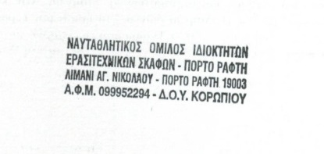
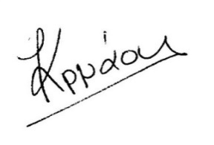
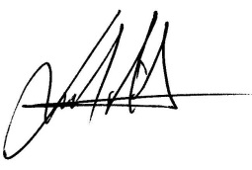

Μαργαρίτα Αρμάου Δημήτριος Κυρίτσης

